第三冊下學期期中考 姓名:___________
一、Answer the questions.
- Q: 爸爸的媽媽是我的誰?
A: 。
- Q:我的叔叔是爸爸的誰?
A: 。
- Q: 媽媽的爸爸是我的誰?
A: 。

二、Fill in the blank according to its English meaning.
to do homework
sorry
cold water
strange
oneself
same
dinner
weather

三、Look at the pictures and fill in the blanks.

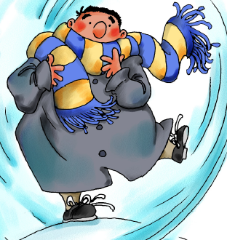
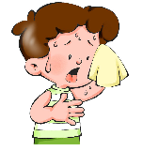
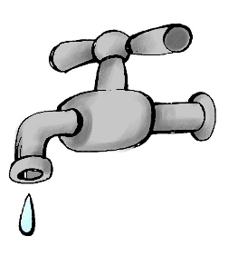


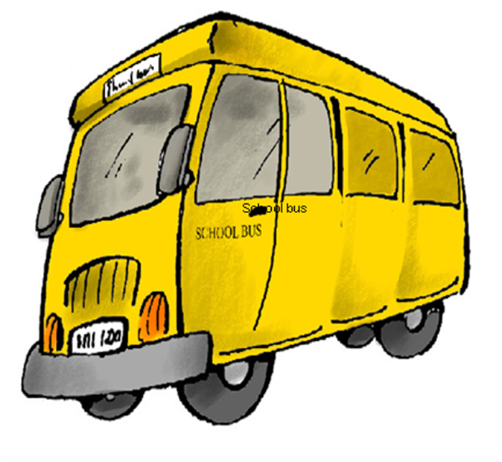



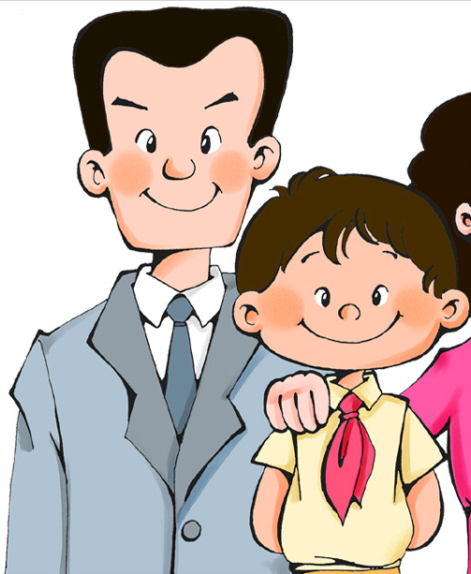


四、Use these words and phrases to make a sentence. 1. ＊我們 比一比， 來 本事大。 看誰的
＊

2. ＊那個人 一邊走 「好冷啊！」 一邊說：
＊

3. ＊爸爸 帶我們 開車 去玩。
＊

4. ＊爸爸 媽媽說 跟 快樂。 生日

＊
五、Count the coins and write the amount.

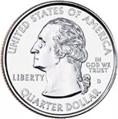
1.

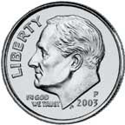
2.

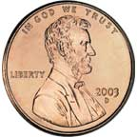
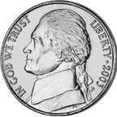
3.

4.

六、 Fill in the blanks with the correct words. 做、坐

- 請你 下來，好好地 功課。
qǐng nǐ xià lái hǎo hǎo de gōng kè

- 你在 什麼？
nǐ zài shén me

玩、完
- 媽媽說:「功課寫 以後，才可以出去 。」
mā ma shuō gōng kè xiě yǐ hòu cái kě yǐ chū qù

- 這個 具真好 。
zhè ge jù zhēn hǎo

